**BÁO CÁO TIẾN TRÌNH ĐỒ ÁN TỐT NGHIỆP (4)**

Nguyễn Huy Hoàng_20191855_Tự động hóa 06 - K64

**MỤC LỤC**

1. Thiết kế PCB 1

2. Thiết kế trở kháng vào của đường dây Anten 5

3. Giải thích tại sao trở kháng vào là 50 Ohms 7

# 1. Thiết kế PCB

PCB hay mạch in của thiết bị được em thiết kế trên phần mềm Altium – phần mềm chuyên dụng để vẽ mạch nguyên lí và PCB. Mạch PCB của đồ án được em thiết kế 2 lớp, ảnh dạng 2D và 3D được mô tả như sau:

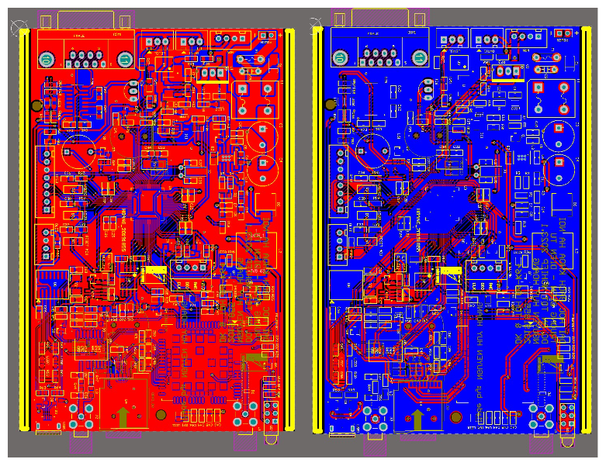

Mạch PCB dạng 2D lớp TOP và BOTTOM

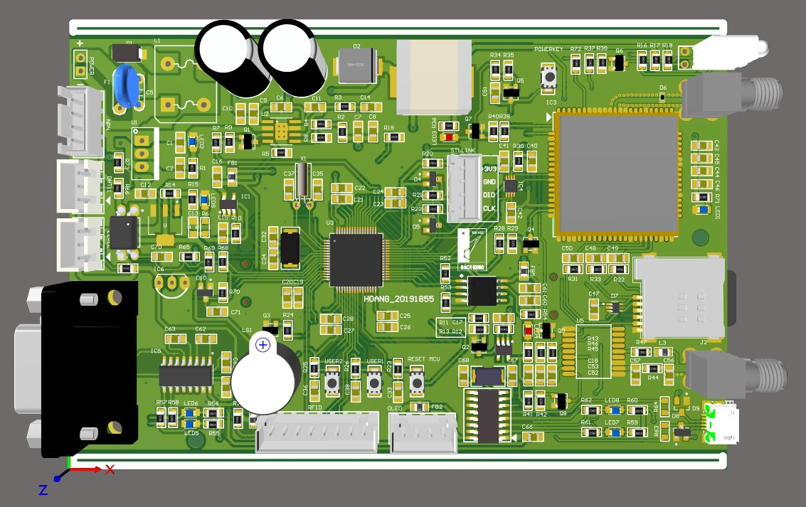

PCB dạng 3D lớp TOP

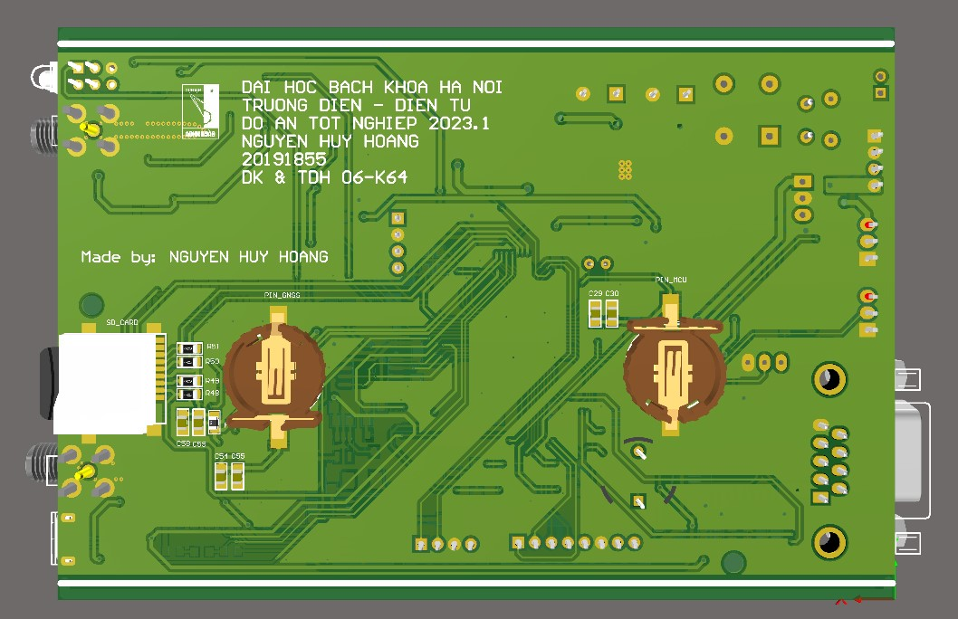

PCB dạng 3D lớp BOTTOM

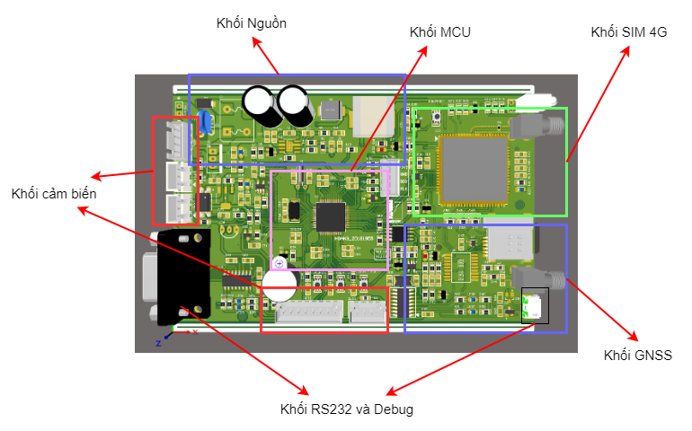

Các khối trong mạch PCB

Mạch in được thiết kế dựa vào một tiêu chuẩn được đề cập trong tài liệu “Layout design guide”. Ngoài những nguyên tắc cơ bản về đường đi dây và sắp xếp linh kiện. Sau đây em nêu một vài lưu ý đặc biệt khi em thực hiện thiết kế PCB.

Vị trí của tụ lọc nguồn cho các IC được đặc sát với chân IC và tụ có giá trị nhỏ hơn sẽ được gần ic hơn những tụ còn lại.

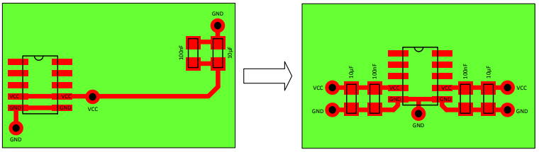

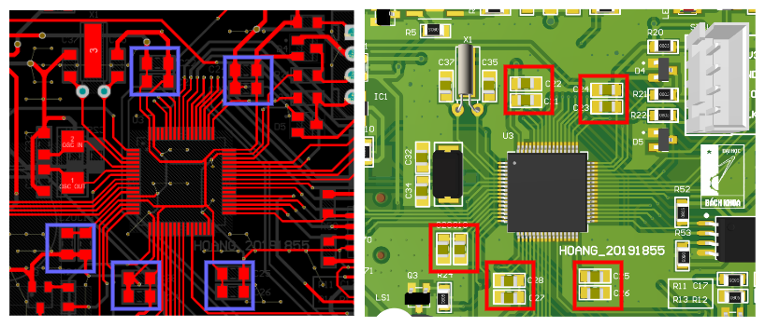

Vị trí sắp xếp của tụ lọc nguồn

Thạch anh được đặt gần chân MCU để giảm sự sai lệch về tần số dao động. Ngoài ra không được để đường tín hiệu khác chạy cắt qua vị trí đặt thạch anh.

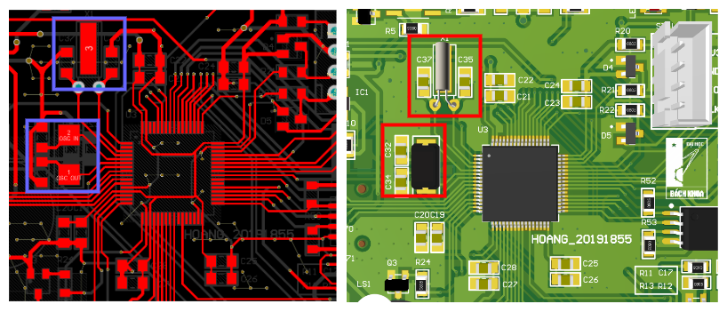

Vị trí của thạch anh dao động

Phần nguồn và phần tín hiệu được tách biệt với nhau thành 2 khối, các đường nguồn được vẽ với kích thước to và đổ polygon thành từng đường nguồn riêng biệt. Via Stitching được thêm vào từng đường nguồn và dưới đế của IC nguồn để tăng khả năng dẫn dòng, tăng khả năng tản nhiệt. Vùng trong đường khoanh vàng là khối nguồn.

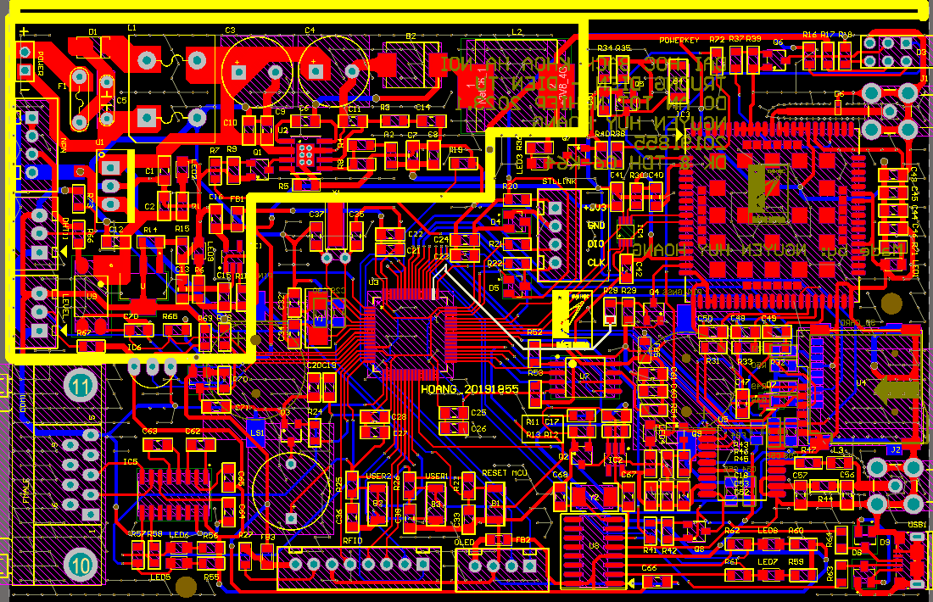

Tách khối nguồn riêng biệt khỏi khối tín hiệu

# 2. Thiết kế trở kháng vào của đường dây Anten

Antenna Trace của khối 4G và GNSS cũng được tính toán để trở kháng đầu vào ở mức xấp xỉ là 50 Ohm. Antenna sử dụng là dạng Coplanar Waveguide with Ground. Về cơ bản dạng Coplanar Waveguide with Ground là đường tín hiệu (đường anten) và đường Ground nằm trên 1 mặt phẳng và ở trên mặt của mạch. Được thể hiện như hình sau:

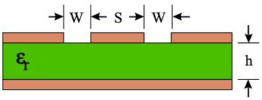

Anten được thiết kế theo dạng Coplanar Waveguide with Ground

Sử dụng công cụ tính toán một cách tương đối em được kích thước đường dây cần vẽ sao cho trở kháng đầu vào của antenna xấp xỉ 50 Ohm.

Công thức của công cụ tính toán dựa theo công thức sau:

Hệ số K: k= $\frac{a}{b}$; Với a là độ rộng của đường dây tín hiệu, b là tổng độ rộng đường dây và cộng thêm khoảng trống.

Hệ số k’: $k^{'}= \sqrt{1-k^{2}}$

Hệ số k1’: ${k_{1}}^{'}= \sqrt{1-{k_{1}}^{2}}$

Với hệ số $k_{1}$ được tính theo công thức: $k_{1}=\frac{tanh⁡(\frac{π.a}{4.h})}{tanh⁡(\frac{π.b}{4.h})}$

Hằng số điện môi hiệu dụng: $ε_{eff}=\frac{1+ε.\frac{K(k')}{K\left(k\right)}.\frac{K(k1)}{K(k1')}}{1+\frac{K(k')}{K\left(k\right)}.\frac{K(k1)}{K(k1')}}$

Từ đó tính được trở kháng vào: $z_{0}=\frac{60π}{\sqrt{ε_{eff}}}.\frac{1}{\frac{K(k')}{K\left(k\right)}+\frac{K(k1)}{K(k1')}}$

Với K(k) được tính toán theo phương trình tích phân loại I.

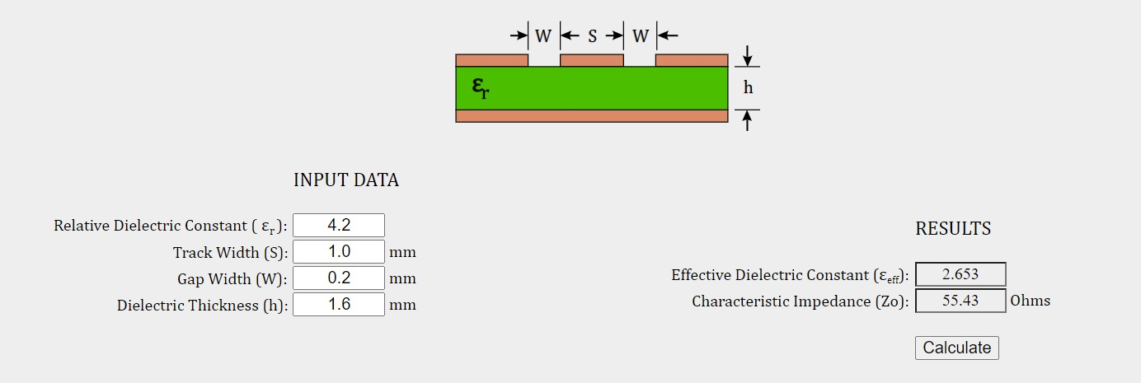

Tính toán trở kháng vào của đường dây khối 4G

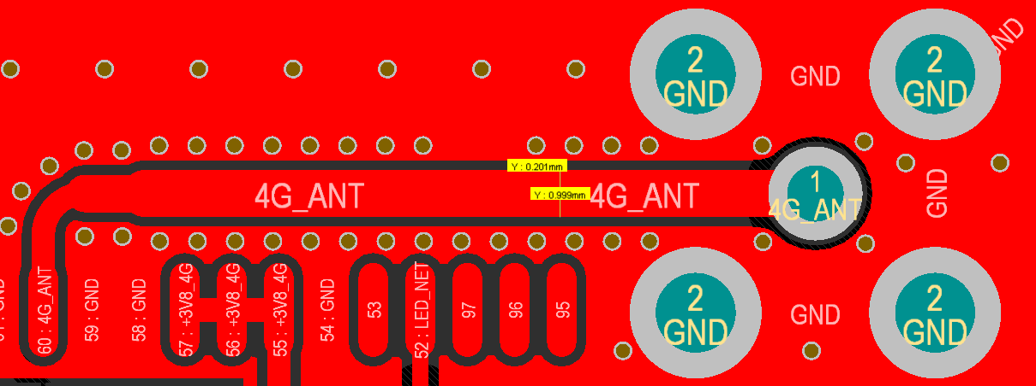

Tính toán Antenna Trace khối 4G

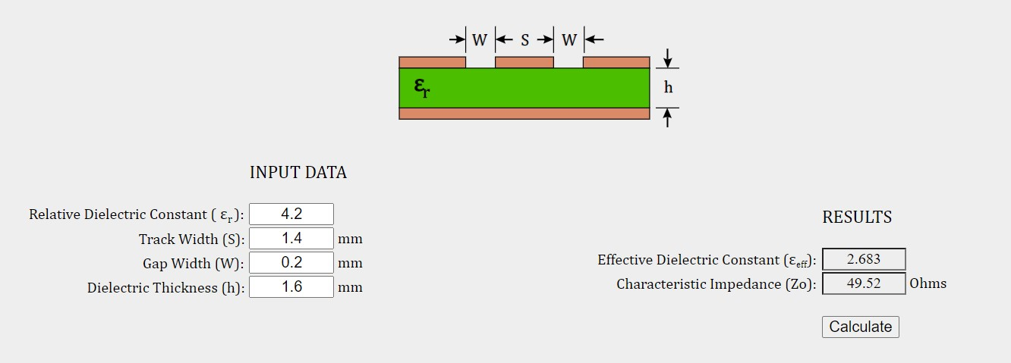

Tính toán trở kháng vào của đường dây khối GNSS

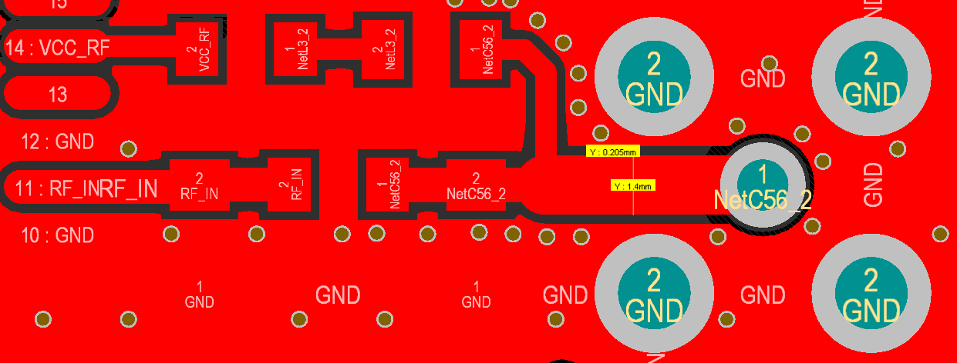

Tính toán Antenna Trace khối GNSS

Trong đó εr là hằng số điện môi tương đối của vật liệu FR4 (3.8-4.7), S là kích thước đường dây antenna, W là khoảng cách từ đường antenna với đường Ground, H là độ dày lớp FR4. Đối với PCB thông thường, sử dụng vật liệu FR4 dày 1.6mm, Đối với khối GNSS chọn kích thước đường mạch 1.4mm, khoảng cách với Ground ở 2 bên là 0.2mm, tính được trở kháng đầu vào của đường antenna xấp xỉ 49.5 Ohm. Đối với khối 4G chọn kích thước đường mạch là 1mm, khoảng cách với Ground ở 2 bên là 0.2mm, tính được trở kháng đầu vào của đường antenna xấp xỉ 55.4 Ohm.

# 3. Giải thích tại sao trở kháng vào là 50 Ohms

Cáp truyền tín hiệu đảm bảo cân bằng 2 đối tượng sau:

* **Tổn thất thấp nhất**: Dựa vào thất thoát bên trong cáp tín hiệu khi tuyền tin, người ta nghiên cứu được với trở kháng Min sấp xỉ 77 Ohms thì tổn thất tín hiệu là thấp nhất. Đường tổn thất được minh họa là đường màu xanh dương bên dưới.
* **Hiệu suất truyền tải tốt nhất:** công suất truyền tải của cáp tín hiệu bị giới hạn vởi vùng breakdown và trở kháng của cáp nên hiệu suất truyền tải tốt nhất với trở kháng Max sấp xỉ 30 Ohms. Đường hiệu suất truyền tải được minh họa là đường màu đỏ bên dưới.

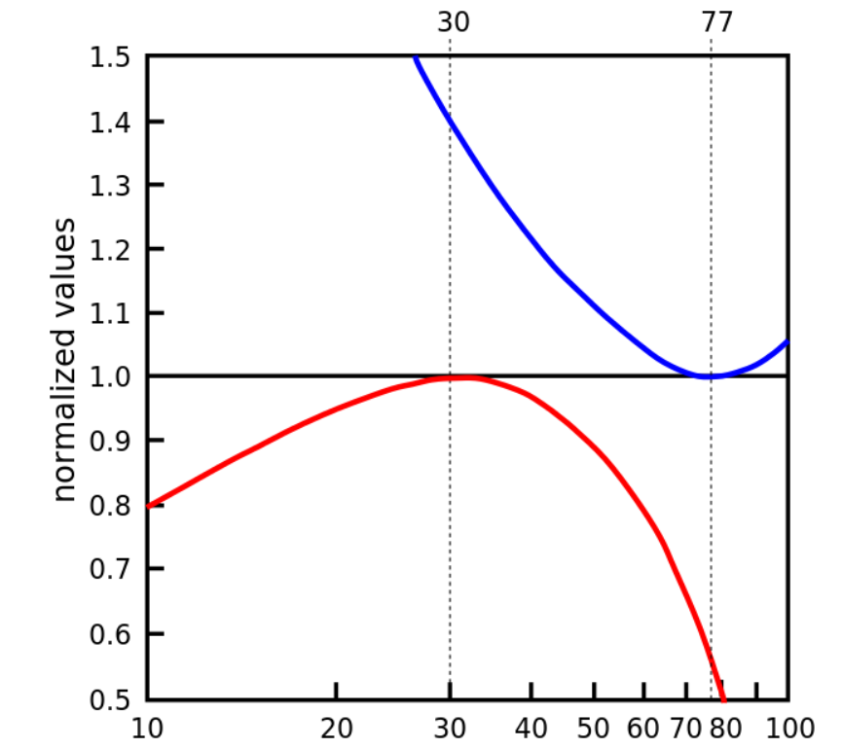

Đặc tính trở kháng của đường dây tín hiệu

Dựa vào đồ thị đặc tính trở khác phía trên có thể thấy được trở kháng ứng với tổn thất thấp nhất là 77 Ohms và với hiệu suất truyền tải tốt nhất là 30 Ohms. Từ đây, chọn được với trở kháng khoảng 50 Ohms thì có thể cân bằng đáp ứng được cả 2 tiêu chí là tổn thất thấp nhất và hiệu suất truyền tải cao nhất.